The Wrath of the Heir

Borítókép:

Genres: RPG, Open World, Action, Fantasy, Adventure, Single Player, 3rd person, Multiple Endings, Strategy

**Történet**: Amikor a király parancsot ad az apja elfogására, árulás gyanúja miatt, **Haraldnak** romokba dől az élete élete. Miután apját elvonszolják, az éj csendje alatt a sereg parancsnoka Mardochaios visszatér embereinek egy részével, hogy kifosszák a védelem nékül maradt birtokot. **Harald** édesanyjával és testvéreivel menekül a közeli erdőbe, a távolban kiveheő a birtokon élők halálsikolya. A közeli hegy tetejére érve, lovak hátán érik őket utol Mardochaios és emberei. Miután végez anyjával és testvéreivel, Mardochaios **Harald** felé fordulés leveti őt a mélybe.

Játék menet:

* **Tutorial**: A játékos a fiatal **Harald**dal együtt tanulja meg a játék mechanikáit. A menekülés alatt ismerkedik meg a futás, lopakodás, kúszás, ugrás, támadás és célzás funkciókkal. Későbbiekben megismert mentorától, Vesemirtől fogja megtanulni a játékos a kifinomultabb, komplikátabb mozdulatokat.
* **Térkép**:

A játékosnak előszőr a mentortól kapott térkép, a teljes világ kis részét mutatja csak meg. A térkép bővítésére több módszer van. A lassabb módszer a felfedezés, waypointok, outlookok feloldása. A gyorsabb módzser, a történet előre haladását is segítő questek teljesítése, amelyek után, vagy NPC-től kapott, vagy talált térkép darabok oldják fel a térkép részeit. A térképdarabok minőségük alapján, illetve forrásuk/alkotójuk alapján változhatnak (falusiaktól kapott térkép darabok a közeli erdőkben található növények helyét, fosztogató ládákból kapott darabok titkos kincsek/ kifosztható házak helyét jelölik meg, katona/ zsoldos holtestéből szerzett részek legyőzhető ellenfelek, táborok, szörnyek helyzetét jeleníti meg).

A térképen található pontok, nevek, megjegyzések kézírással jelennek meg. Függően attól, hogy honnan származik az információ, (NPC, treasure chest, loot, stb…) az írás, illetve a térkép képi világa különbözik. Ez preferencia alapján a térkép darabjaiból egy egységes térkép készíthető. Ezt könyvtárba vagy kartográfusnál tudja megtenni a játékos (a kartográfusnál készült térkép drága de több szín / részlet található rajta. A könyvtárban, kézzel készített térkép viszont változik függően a karaktered szintjétől és az addig elkészített térképek számától (a karakter minél többször készített már térképet, annál kidogozottabb, színesebb, személyre szabottabb az általa készített térkép. A „Map Maker” skill 1-től 20-ig terjedő szinteken változhat amely növekedésével változik a kézírás, a kidolgozottság, vonalak tisztasága, színek használata és a waypointok helyzetének pontossága))

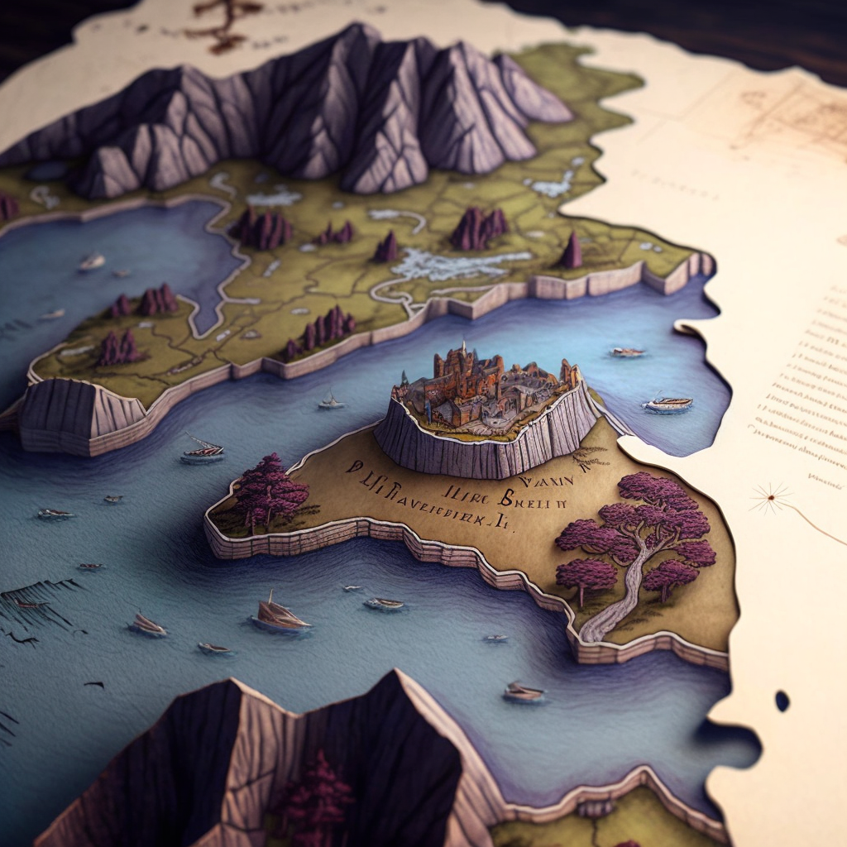

A térképen a különböző pontok (story missonok, questek, enemy campek, collectiblek, points of interestek) mutattatják a helyszínt, amelyek preferencia alapján beállíthatók, hogy megjelenjenek-e (ha a játékos el akarja őket rejteni, elhalványulnak, de a térképen maradnak). A karakter „Map Maker” képességének szintje befolyásolja az általa felfedezett helyeken megjelelő ikonokat, jelzéseket (1. szinten x vagy pont, 10. szintnél egyszerű rajz, 20.szintnél kidolgozott rajz (állatokról, növényekről, kincsekről, táborokról) jelzik a helyét.

13. szintű „Map Maker” által készített térkép

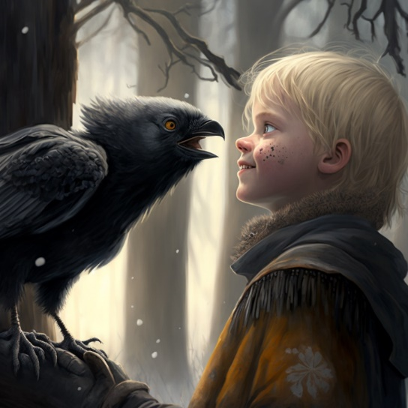A térképen saját waypointok is készíthetők, személyre szabhatóak (icon, szín, név). A karakternek a „Map Maker” képességétől függően több fajta egyedi ikonból választhat a játékos.

* „Hunter’s Eye”: A „Hunter’s Eye” képességet a tutorial utolsó részében szerzi meg a karakter. A tutorial ideje alatt megismert holló segít a játékosnak elmenekülnie az őt kereső katonák elől, bevezetve ezt a játékelemet. A holló, akit a karakter Basarnak nevez el, a társa lesz a karakternek, segít neki küldetései alatt.

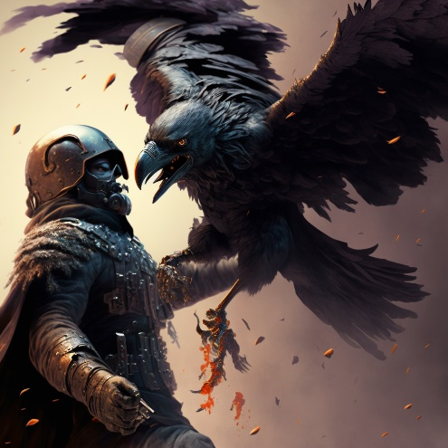A „Hunter’s Eye” használata szituációtól függően változhat. Erdőjárás/ vadászat alatt Basar bejelöli a közelben lévő állatokat. Ha a vadászati képeségét fejlesztjük Basarnak, az állatokat felriasztja, segítve a jobb minőségű zsákmány elejtését.

Basar segítségével a táborok, outpostok felderíthetőek a távolból, megmutatva az ellenség helyzetét. Magasabb szinten kijelöli az ellenfeleket, nyomon követve a helyzetüket.

Basar tanításával különleges opciók is elérhetők lesznek. Elég magas szinten kisebb vadakat, a prém megroncsolása nélkül tudja elkapni. Célzott embereket megtámadja, ellenfelek figyelmét eltereli. A megfelelő felszerelés készítése után, elterelő füst, tűz és méreg bombákat tud ledobni vagy ellenfélre, vagy a kijelölt területre.

* Utazás: A map nagysága miatt rengeteg módzser van a nagy távok gyorsabb megtételére. A fast-travel pointok küldetésekkel érhetők el korábban, de felfedezés során is feloldhatóak. Pénzért távok között használatba vehető kocsik és hajók is elvihetnek minket a küldetésünk helyére.

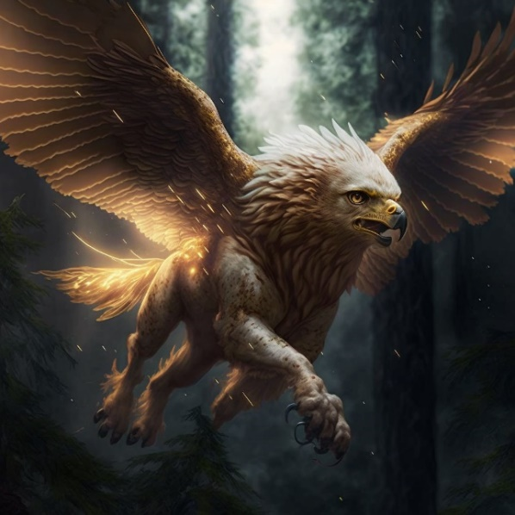Emellett még számtalan lényt is megszelidíthetünk. A mágikus lények különböző helyzetekben segíthetnek képességeikkel. Ezen élőlények közé tartoznak a sárkányok, hydrák, griffinek és hipogriffek.

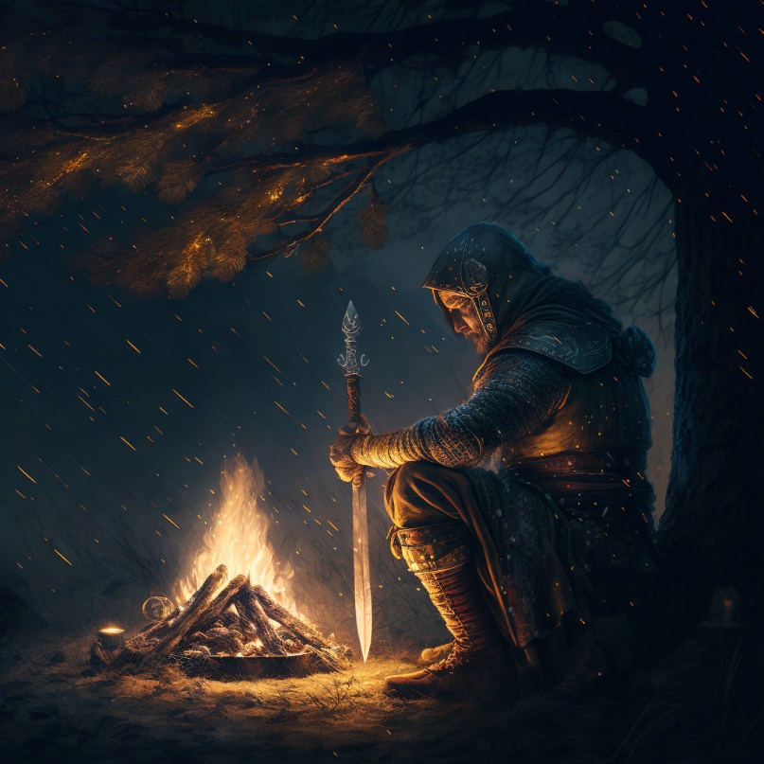

* **A picture containing text, indoor, different, several

  Description automatically generatedA picture containing table, indoor, wooden

  Description automatically generatedCrafting**: A játékban lootolás, gyűjtögetés vagy vásárlás által hozzájutunk alapanyagokhoz, amelyek segítségével felszerelést, potionokat, upgradeket, és sok mást tudunk craftolni. Az ételek és potionok minősége, és vele a hatása, tárolhatósága is változik, függően a felhasznált alapanyagok minőségétől. Craftolni és fegyvert javítani táboroknál (állandó vagy játékos álltál készített) tudunk.
* **Inventory**: Ha a karakter inventory-ja meghalad egy bizonyos súlyt, az akadályozni fogja a futásban és ugrásban. A karakter bíróképessége, szintek növekedésével nő. Egy módszer az inventory súlyának csökkentésére a dolgok eladása/kidobása nélkül, az a lóra, vagy más állatra rakható nyeregtáska, amely lénytől függően különféle mértékben növeli meg a tárhelyet.
* 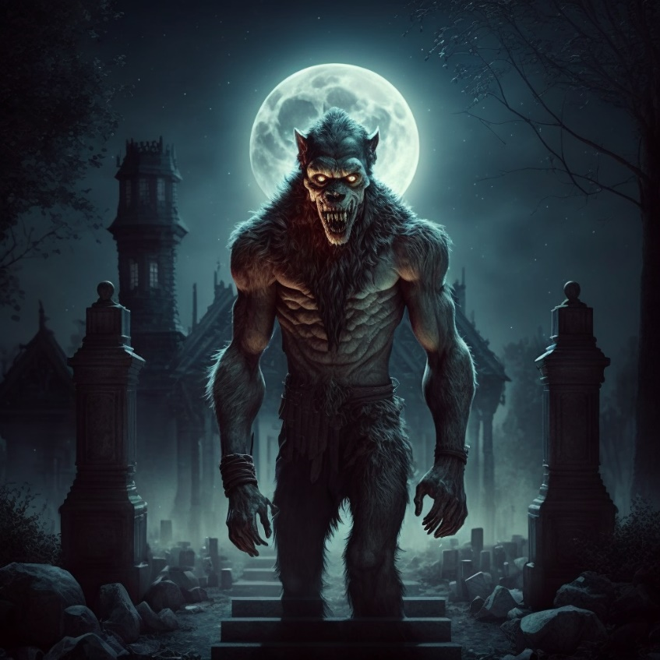**A picture containing nature

  Description automatically generatedEllenfelek**: A játékban rengeteg különböző ellenséggel kerülhetünk szembe. Az ellenségek két csoportba oszthatók: emberek és szörnyek. Habár az emberek gyengébbek és kevesebb sebzést bírnak, támadásaik jobban szervezettek, több fajta fegyvert használnak (közel- és távolharci fegyverek). Ebbe a csoportba tartoznak a banditák, katonák, boszorkányok és fejvadászok.

Velük szemben a szörnyek inkább állatokként viselkednek, gyors, kigondolatlan, hirtelen támadásokkal támadnak. Általában egyedül harcolnak, nem működnek együtt. Ide tartoznak a ghoulok, grave hagek, vámpírok, vízi szörnyek, és vérfarkasok.

* 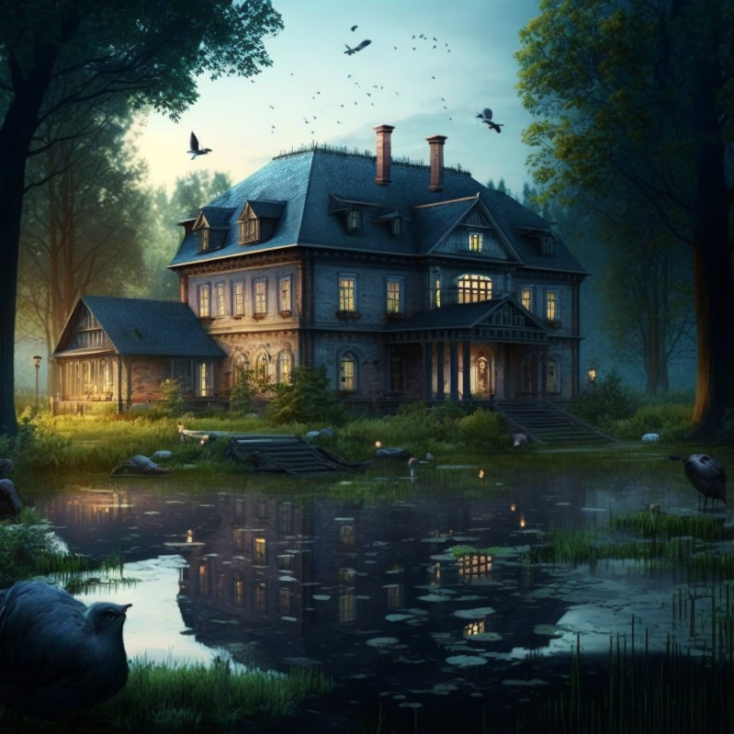Bázis: A történet előre haladtával a játékos lassan visszaállítja az egykori szülői birtok pompáját, visszahozva az életet a korábban halál által átjárt helyre. A küldetések alatt megismert barátok a birtokon találnak menedéket a királytól és az embereitől. A birtok növekedésével saját pék, horgász, földműves, kovács költözik a birtokra, segítve a további fejlődését a játékosnak.